Шифр 41-Б-10

«Изучение антропогенного влияния на ландшафт Прихоперья»

СОДЕРЖАНИЕ

Введение……………………………………………………………………стр.3
1. Методика работы…………………………………………………………стр.5
1.1. Методика маршрутного учета.………………………………………стр.6
1.1.1 Перечень объектов маршрутного учета антропогенных воздействий и экологических условий местности…………………………………………стр.7
1.1.2. Техника проведения учета……………………………………………стр.8
1.1.3.Обработка результатов учета………………………………………….стр.8
1.1.4. Оформление результатов……………………………………………..стр.9
1.2. Обзор литературы………………………………………………………стр.9
1.2.1. Географическое положение………………………………………….стр.9
1.2.2 Гидрография реки Хопер……………...................................................стр.11
1.2.3. Гидрологический режим реки Хопер……………………………….стр.12
1.2.4. Характеристика поймы реки Хопер………………………………...стр.14
1.2.5.Почвы…………………………………………………………….........стр.16
1.2.6. Животный мир……………………………………………………….стр.17
1.2.7.Растительный мир……………………………………………………стр.18
2. Результаты работы и их обсуждение…………………………………...стр.20
2.1. Основные типы современных антропогенных воздействий на пойму реки Хопер……………………………………………………………………….стр.21
2.1.1. Количественный маршрутный учет………………………………...стр.21
2.1.2.Результаты……………………………………………………………стр.22
3.Выводы……………………………………………………………………стр.23
4.Рекомендации и перспективы...………………………………………….стр.24
Литература………………………………………………………………….стр.25
Приложение………………………………………………………………...стр.26

ВВЕДЕНИЕ.

Средняя полоса России. Черноземный Воронежский край. Здесь нет ни заоблачных горных вершин, ни ярких красок юга, ни стремительных рек. Но особую прелесть среднерусской природе придают наши немноговодные реки. С детства для всех нас поход на нашу реку Хопер– праздник, всегда притягательный и каждый раз новый. Хопер не имеет существенного транспортного значения, однако велико его рекреационное значение. Хопёр считается одной из чистых рек Европы, но вернее было бы говорить о Хопре как об одной из чистых рек степной зоны Европейской России. Туристов привлекают красоты берегов реки, рыбалка. В нижнем течении реки, на участке между городами Борисоглебск и Новохопёрск, находится Хопёрский заповедник. (12)
Пойма реки Хопер– это уникальный природный комплекс, имеет большую хозяйственную ценность, играет важное водоохранное значение. Летом пойма используется для рекреационных целей, и антропогенное воздействие наносит непоправимый урон природному комплексу, постоянно усиливающийся из года в год. Это привело к необходимости оценки негативных изменений состояния окружающей природной среды. (5)
Сегодня, когда мы становимся хозяевами земли, проблема рационального ее использования приобретает огромное значение. Об этом говориться не только в Государственной думе, но и во многих других инстанциях, вплоть до муниципальных организаций. В Конституции Российской Федерации устанавливается право собственности на землю (ст. 36). В пункте 2, этого закона указывается: «Владение, пользование и распоряжение землей и другими природными ресурсами осуществляются их собственниками свободно, если это не наносит ущерба окружающей среде и не нарушает прав и интересов иных лиц» (9).В настоящее время существует проблема малых рек России, не случайно 2008 год был объявлен годом малых рек и родников в Воронежской области. В последнее время усиливается антропогенное воздействие человека, как на природные ландшафты, так и непосредственно на водные ресурсы. Природа начинает преображаться гораздо заметнее, чем прежде. Под влиянием хозяйственной деятельности человека естественный ландшафт стал медленно уходить в прошлое. Пойменная серия комплексов изучена достаточно хорошо, ландшафтные исследования поймы Хопра проводились Э.Е. Роднянской(1960, 1977), С.Г. Любушкиной, К.В. Пашкангом, Н.Н.Радзевич (1973) и др., но не уделялось внимание изучению антропогенного воздействия на ландшафт Прихоперья.
В 2012 году учащиеся МБОУ БГО СОШ №5 г. Борисоглебска провели исследование степени антропогенного воздействия на состояние поймы реки Хопер. Район изучения располагался на отрезке от слияния реки Ворона с рекой Хопер и вверх по течению на 3 км вдоль южной окраины города Борисоглебска (Приложение1, фото1). Этот участок подвержен наиболее сильному антропогенному воздействию, так как является любимым местом отдыха жителей и гостей города Борисоглебска. Это интересный с природоохранной, эколого-просветительской и эстетической точки зрения участок местности. Результатом работы стала оценка современного геоэкологического состояния поймы реки Хопер вблизи города, степени антропогенного воздействия, создание программы экологического мониторинга, привлечение внимания общественности к экологическим проблемам, возникшим в результате деятельности человека и как следствие - проведение ежегодной акции «Чистый берег», в которой приняли участие учащиеся школы, а также жители города.
ГИПОТЕЗА ИССЛЕДОВАНИЯ: Антропогенное воздействие влияет на экосистему поймы и как следствие - на экосистему реки Хопер.
ЦЕЛЬ: Оценка современного геоэкологического состояния поймы реки Хопер на отрезке от слияния реки Ворона с рекой Хопер и вверх по течению на 3 км вдоль южной окраины города Борисоглебска через определение границ ареалов различных типов антропогенной нагрузки и исследование закономерностей антропогенного загрязнения.
ЗАДАЧИ:
- Составить комплексную геоэкологическую характеристику экосистемы поймы реки Хопер в районе г. Борисоглебск.
- Изучить основные типы современных антропогенных воздействий и ареалы их распространения (выявить пространственную структуру распределения очагов загрязнения, установить источники вредного воздействия на природную среду, определить размеры зон их влияния на компоненты природной среды).
- Установить количественные и качественные характеристики исследуемых объектов, определенных показателей состояния на основе их соответствия определенным уровням или нормам.
- Оценить влияние антропогенного фактора на состояние природной среды.
- Привлечь внимание общественности к проблеме экологического состояния поймы реки Хопер.
АКТУАЛЬНОСТЬ: В долине Хопра возник и развивается динамичный и сложный ландшафтный комплекс – пойменный тип местности. В связи с тем, что пойма Хопра занимает значительные площади, М. Н. Грищенко и Ю.В. Дурнев (1976) предложили выделить ее в самостоятельный Центральный геоморфологический район. Региональных комплексов с подобной ландшафтно - типологической структурой в центральном Черноземье не встречается. (7) С этой точки зрения район уникальный. Летом пойма используется для рекреационных целей и антропогенное воздействие наносит непоправимый урон природному комплексу.
1. МЕТОДИКА РАБОТЫ.
Для выполнения работы была использована методика проведения комплексного маршрутного учета антропогенных воздействий на местность Боголюбова А. С.(2, 15), основанная на количественной оценке антропогенных воздействий на местность с использованием «частных» методик описания нарушений основных составляющих ландшафта - рельефа, растительности, почв. Методической основой данного исследования является маршрутный учет, во время которого различными способами учитываются антропогенные воздействия различного типа. Проведение маршрутного учета позволяет получить количественные данные об антропогенной нагрузке на местность.
1.1. Методика маршрутного учета.
Маршрутный учет антропогенных воздействий проводится с целью выявления локальных форм воздействий человека на местность, которые не могут быть выявлены и описаны по данным картографических материалов. В первую очередь это относится к антропогенным нарушениям микрорельефа, почв, растительности и животного мира. Попутно с учетом собственно антропогенных воздействий проводится учет некоторых важнейших экологических условий местности - основных типов растительных сообществ, как основы изучаемого ландшафта. Проведение маршрутного учета позволяет получить количественные данные об антропогенной нагрузке на местность, которые могут быть сравнены с аналогичными данными, полученными на других территориях и в других регионах. Для составления полноценной характеристики антропогенного воздействия на выбранной местности рекомендуется заложение учетного маршрута, проходящего через типичные местообитания в пределах выбранной территории. Учет проводится методом «случайного» маршрута, т.е. Строго по прямой линии (без дорог) с использованием компаса. Маршрут может быть как прямолинейным, так и замкнутым (прямоугольным или треугольным, но не круглым) с возвращением в точку старта. При определении протяженности маршрута следует иметь в виду, что чем она больше, тем достовернее получаемые результаты. Исходя из этого, протяженность учета должна быть не менее 2-4 км. (2, 15)
1.1.1Перечень объектов маршрутного учета антропогенных воздействий и экологических условий местности.
Для облегчения ведения учета все объекты антропогенного воздействия сгруппированы в три типа:
1) «измеряемые» объекты - т.е. имеющие различные размеры,
2)«неизмеряемые» объекты - т.е. имеющие «стандартные размеры», и
3) «точечные» объекты, также, как правило, имеющие стандартные размеры.
К категории «измеряемых» объектов относятся:
А) антропогенные формы микрорельефа: мелиоративные канавы, ямы, рвы, промоины и овраги искусственного происхождения, насыпи, валы, бугры и т.п.;
Б) антропогенные нарушения почв и травянистой растительности – обширные участки повреждений от тяжелой техники, шоссе и грунтовые дороги, тропы, ямы, рытвины, свалки мусора, прогоны скота, обширные вытоптанные площадки;
В) искусственные водоемы и водотоки - пруды, заболоченные участки, мелиоративные и другие каналы, водоотводы;
Г) антропогенные нарушения древесной растительности - лесные просеки (любого происхождения - под линиями электропередач, связи, дорогами, газопроводами и т.п.), вырубки и гари.
Помимо описаний непосредственно антропогенных воздействий при проведении учета описываются также основные типы растительных сообществ, встречающиеся по линии прохождения маршрута учета.
К категории «неизмеряемых» объектов относятся линии электропередач, связи, трубопроводы и другие объекты, имеющие стандартную ширину.
К категории «точечных» объектов относятся:
А) бытовой мусор, валяющийся на земле - бумага, пластик, бутылки, банки и т.п.
Б) антропогенные повреждения почв и травянистой растительности – кострища (менее 1 м в диаметре и более 1 м);
В) антропогенные повреждения древесной растительности - сухие и суховершинные деревья, спиленные деревья (пни), поваленные стволы, деревья с механическими повреждениями стволов (раны на стволе, следы обугливания);
Г) встречи синантропных животных (серая ворона, грач, галка, скворец, чайки; бродячие кошки, собаки).(2,15)
1.1.2. Техника проведения учета.
Учет проводится группой учетчиков, которая двигается по маршруту строго по компасу. Строгости прохождения маршрута по компасу следует уделить первостепенное внимание - любое отклонение от маршрута дискредитирует всю методику. Первоначальное направление выбирается произвольно в точке старта, примерно в направлении основных лесных массивов данной местности. В случае непреодолимости того или иного объекта по прямой линии (карьер, ров, водоем и т.д.) Протяженность объекта подсчитывается на глаз по прямолинейной траектории маршрута, а расстояние, необходимое для обхода объекта, в учет не включается. Подсчет протяженности учета продолжается с точки выхода траектории прямолинейного маршрута на противоположный берег объекта. Ширина учетной полосы может варьировать от 10 до 40 метров (по 5-20 метров в каждую сторону от линии маршрута) в зависимости от «просматриваемости» местности и от «усердия» учетчиков. Чем полоса шире, тем сложнее проводить учет, но тем большую площадь удается обследовать за одно и то же пройденное расстояние (тем точнее получаемые данные). Ширину учетной полосы, один раз выбранную, следует соблюдать очень строго - ни в коем случае не вносить в учет объекты, находящиеся за пределами (вне) учетной полосы. (2, 15)
1.1.3.Обработка результатов учета.
Расчет результатов учета производится следующим образом.
Для «измеряемых» объектов: по окончании учета по каждому объекту рассчитывается его суммарная протяженность на маршруте. Зная общую длину маршрута, находят долю данного объекта антропогенного воздействия на обследованной местности (в % от общей протяженности маршрута). Для «неизмеряемых» объектов: по окончании учета по каждому объекту подсчитывается сумма пересечений (встреч) и данная величина приводится к единице протяженности маршрута (например, на один линейный километр маршрута).
Для «точечных» объектов: по окончании учета рассчитывается суммарное число данных объектов в полосе учета. Зная общую длину маршрута и ширину учетной полосы, рассчитывают «плотность» данного объекта антропогенного воздействия на единицу площади (га или км2 местности). Таким образом, для каждого типа объектов применяется своя единица измерения. (2, 15)
1.1.4. Оформление результатов.
Результаты проведенного исследования оформляются в виде таблицы, где в левой колонке перечисляются все обнаруженные во время учета объекты антропогенных воздействий, а справа - их представленность на обследованной территории. Для измеряемых объектов представленность выражается в % от общей протяженности маршрута; для неизмеряемых - в единицах на 1 километр маршрута; для точечных - плотность в единицах на 1 квадратный километр территории. (2, 15)
1.2. ОБЗОР ЛИТЕРАТУРЫ.
1.2.1. Географическое положение.
Когда мы говорим о ландшафте Прихоперья, то имеем в виду прежде всего извилистую ленту реки в окружении зеленой поймы. Река-создатель, а вместе с поймой – лицо, визитная карточка всего ландшафта. ( Приложение, фото 2). Поэтому в обзоре литературы мы уделили большое внимание описанию реки.
Название Хопер очень древнее. А.И. Соболевский относит его к иранскому ху - "хорошо" и перена - "полный". По другой версии, название произошло из славянскогохопить - "хватать, тащить, влечь", что указывает на быстрое течение реки. Первое упоминание о Хопре встречается в летописи 1148 г., где говорится, что князь Глеб Юрьевич, идя к Рязани, был на «Велицей Вороне». Превращение Великой Вороны в Хопер легенда связывает с именем трудолюбивого старца, который в Попереченской степи набрёл на холм, у подножия которого били двенадцать ключей, соединил русла ручейков в один, построил небольшую мельницу и заставил воду работать на себя. Назвали речку в честь её создателя - Хопром. В.И.Даль объясняет ( со знаком вопроса) слово «хопер» как «притон диких гусей». (13)
Хопёр - геологически одна из древнейших рек юга европейской территории России. Он заложился около 10 млн. Лет назад, однако полмиллиона лет назад был засыпан ледниковыми отложениями, потом вновь возродился. (1)
Хопёр - крупный левобережный приток Дона. Берет начало на юго-западном склоне Приволжской возвышенности на высоте 200 м в Пензенской области. Протекает по территории четырех областей - Пензенской, Саратовской, Воронежской и Волгоградской и впадает в Дон у станицы Усть-Хоперской. Протяженность его 1008 км.Общая площадь бассейна Хопра 61,1 тыс. Км2. Основные притоки реки Хопер в границах Саратовской области: правые — Тамала, Мокрый Карай; левые — Сердоба, Ольшанка, Изнаир, Аркадак, Мелик.
По территории области протекает в своем среднем течении. В бассейне реки Хопер в пределах области около 20 рек длиной более 30 км каждая, около 600 водохранилищ и прудов суммарным объемом около 90 млн. М3. (3)
Долина реки хорошо разработана, преимущественно пойменная, на небольших участках ящикообразная. Преобладающая ширина долины 3-4 км, наибольшая — 9 км, наименьшая — 1,2 км. Правый склон долины крутой (15-30 м) высокий (40-89 м), местами обрывистый (с. Николаевка). На всем протяжении склон расчленен балками и оврагами, покрыт лиственным лесом и кустарником. Левый склон несколько ниже правого (20-50 м), умеренно крутой либо пологий, покрыт степной растительностью (изредка перелески).
Пойма реки Хопер– это уникальный природный комплекс, образованный системой крайне разнородных урочищ – русла реки, старичных озер, дубняков, осино-топольников, черноольшанников, костровых лугов и осоко - тростниковых болот.(Приложение 2, фото1) Все эти урочища имеют большую хозяйственную ценность, играют важное водоохранное значение. Летом пойма используется для рекреационных целей и антропогенное воздействие наносит непоправимый урон природному комплекс. (13)
1.2.2 Гидрография реки Хопер.
Общая площадь водосбора реки Хопер - 61120 км2. Водоразделы Хопра выражены неясно и не поднимаются выше 200 м над уровнем моря. Средняя высота водосбора 180 м.(6)Русло Хопра извилистое, в межень шириной 60-100 м, глубиной от 0,3 – 0,5 м на перекатах, до 10 м на плесах. Годовое колебание уровня воды характеризуется высоким весенним половодьем и низкой летней меженью. Весной вода поднимается на 4-5 м, а в многоводные годы - до 6-6,5 м. В межень в русле выходят из-под воды песчаные косы и островки.(Приложение2, фото2). Уклон реки незначительный, поэтому течение спокойное, скорость его изменяется от 0,2 до 0,5 м/сек. Хопер имеет широкую асимметричную долину, в которой выделяются пойма и левобережные надпойменные террасы. По широкой пойме плавными меандрами изгибается русло, ширина которого изменяется от 60 до 150 м. Русло реки слабо развито в ширину и глубину, извилистое, местами меняет направление на обратное. При этом образуются крутые меандры с наименьшим радиусом кривизны 80-100 м. На участке город Балашов — село Старый Хопер река течет двумя рукавами, основной из них — правый. Ширина русла 15-30 м. Глубина на плесах (омутах) 2-3 м, редко 5-10 м, у села Свищево — до 16 м. Характерная скорость течения в межень на плесах 0,1-0,2 м/сек, на перекатах 0.3-1,0 м/сек. В период весеннего половодья скорости на стрежне р. Достигают 2 м/сек. Дно песчаное, местами глинистое, в плесах заиленное. (13)
Берега русла имеют высоту 2,0-2,5 м, крутые (Приложение2, фото3), местами понижаются до 0,5 м, а на отдельных участках от города Балашова до села Старый Хопер достигают 3,0-4,5 м. Повсеместно по реке, особенно ниже города Балашова, наблюдаются лесные завалы, захламляющие русло.(Приложение 3, фото1). Распределение годового стока по сезонам (в %) за многолетний период характеризуется следующими данными: лето-осень — 13, зима — 5. Вода в р. Умеренно жесткая, прозрачная, с болотным привкусом. Используется для водоснабжения, орошения, рыболовства. (13)
В вершинах большинства излучин очень хорошо заметны процессы боковой эрозии. При движении вершин излучин со среднемноголетней скоростью 2-4 м прослеживаются сукцессионные ряды развития элементов пойменного ландшафта – рельефа, лесных насаждений, лугов, озер и пр. (13)
1.2.3. Гидрологический режим реки Хопер.
Наша область богата реками. На ее территории насчитывается 588 рек длиной свыше 10 км каждая. По режиму стока р. Хопер относится к восточно-европейскому или русскому типу. Для него характерно преобладание снегового питания, определяющего половодье с величиной стока в среднем 2,44 км3. В период весеннего половодья расходы воды достигают до 300-350 м3/сек. Летом и зимой они уменьшаются до 30 м3/сек. Расходы летней межени обычно ниже чем зимней за счет сильного испарения в жаркие летние месяцы. (5)
Продолжительность половодья в среднем составляет 73 дня и колеблется в пределах 41-112 дней. Абсолютная амплитуда изменения уровня воды на Хопре у г. Новохоперска достигает 7,2 м, а среднегодовой расход реки – 132 м3/сек. (13)
Внутригодовое распределение стока реки крайне неравномерно. У г. Новохоперска зимой протекает 4,2% годового стока, весной – 81,6%, летом – 10,7%, осенью – 3,5%. Максимальные расходы наблюдались 4.05ю1942 г. – 3290 м3/сек, минимальные – 15-17.09.1939 г. – 9,0 м3/сек. (13)
Подъем уровня на реке обычно начинается за 5-10 дней до вскрытия, в третьей декаде марта. Максимальные уровни чаще наблюдаются в конце апреля – начале мая. Высота пика половодья 1,0-6,0 м над средним меженным уровнем. Продолжительность спада половодья 1,5-2 месяца. (13)
Летом, чаще всего к июню, на реке начинается устойчивая межень с низкими уровнями воды. В годы с дружным половодьем межень может наступать в начале мая, а в годы с очень затяжным половодьем – в июле. Наиболее низкий уровень во время летней межени приходится на август-сентябрь, а иногда – на июль. Продолжительность межени теплой части года составляет от 90-100 до 175-180 дней, с небольшими перерывами во время дождевых паводков. (13)
В октябре, реже в ноябре, на реке начинается плавный подъем уровня с максимумом до 0,3 – 0,5 м над предшествующим низким уровнем – это период осенних дождевых паводков, связанный также со снижением температуры воздуха и, следовательно, уменьшения испарения осадков, выпадающих на водосборе Хопра. (13)
Зимняя межень устанавливается в первой декаде декабря, после замерзания реки и почвогрунтов на водосборе. Продолжительность ее от 60-70 до 120 – 130 дней, с перерывами в период оттепелей. Самые низкие уровни наблюдаются в январе – феврале, хотя они несколько выше предельно низких летних уровней.
В зависимости от метеорологических условий разных лет указанные выше общие закономерности хотя и сохраняются, но имеют свои особенности, связанные с многолетними колебаниями стока реки Хопер. (13)
Изменение гидрологического режима Хопра определяется сложным сочетанием погодно-климатических и антропогенных факторов. Объяснение этих изменений только внутривековыми колебаниями атмосферной циркуляции не может быть достаточно уверенным и корректным. Так, например, рост максимальных расходов с одновременным падением минимальных можно объяснить сведением лесов, применением несовершенной агротехники, изменением площадей пойменных болот, лугов и т.п. В таких условиях весеннее половодье резко «скатывается» в реку, не пополняя или мало пополняя запасы грунтовых вод. Отсюда уменьшение меженного стока реки. Наоборот, улучшение агротехники на полях, наличие насаждений на водосборе, а, главное, создание прудов и водохранилищ приводит к обратному эффекту: максимальные расходы весеннего половодья «срезаются», т.к. Используются для заполнения водоемов, а минимальные возрастают за счет расходования в межень воды, накопленной водохранилищах и прудах весной, за счет пополнения запасов грунтовых вод из водохранилищ. В обоих случаях годовой сток может оставаться неизменным. (13)
1.2.4. Характеристика поймы реки Хопер.
В долине Хопра возник и развивается динамичный и сложный ландшафтный комплекс – пойменный тип местности. В связи с тем, что пойма Хопра занимает значительные площади, М. Н. Грищенко и Ю.В. Дурнев (1976) предложили выделить ее в самостоятельный Центральный геоморфологический район. Региональных комплексов с подобной ландшафтно- типологической структурой в центральном Черноземье не встречается. С этой точки зрения район уникальный. (7)
Пойменные ландшафты долины Хопра не только занимают большую территорию в общей ландшафтно-типологической структуре, но и обладают довольно широким набором типов урочищ. Здесь встречаются прекрасно сохранившиеся и строго оберегаемые в относительно первозданном виде природные комплексы на территории Хоперского государственного заповедника и естественные ландшафты, в разной степени трансформированные под влиянием антропогенного фактора. В вершинах большинства излучин очень хорошо заметны процессы боковой эрозии. При движении вершин излучин со среднемноголетней скоростью 2-4 м прослеживаются сукцессионные ряды развития элементов пойменного ландшафта – рельефа, лесных насаждений, лугов, озер и пр.
Пойма преимущественно двусторонняя, у села Красный Полуостров — левобережная, а у села Малиновка и г. Балашова - правобережная. Преобладающая ширина ее 2-3 км, наибольшая — 7,5 км (у села Малая Грязнуха), наименьшая — 0,8 км (у с. Летяжевка). Поверхность поймы в основном ровная, покрыта смешанным лесом, нередко заболоченная (районный центр Турки, город Аркадак, село Пады), изрезана, особенно в районе города Балашова, староречьями. Грунт поймы суглинистый, местами торфянистый (Чиганак, Инясево). Ассиметричность, свойственная и другим долинам среднерусской степи, у Хопра выражена особенно резко. На всем протяжении правый склон, хотя и сложен рыхлыми суглинками, глинами и песками, крут и обрывист, высотой до 50 м. Балки, свежие оползни и овраги придают ему живописный вид, не повторяющийся от места к месту. От Новохоперска в сторону Борисоглебска правобережье покрыто старой дубравой. Могучие дубы Теллермановского леса часто спускаются к пойме, сливаясь здесь с труднопроходимыми заливными левадами.(Приложение 3, фото2).В период весеннего половодья пойма затапливается слоем воды от 0,5 до 4,0 м сроком на 10-30 дней.
В пойме Хопра и его притоков 11 озер с площадью водного зеркала от 2 до 175 га, общим объемом около 4 млн. М3. Пойма используется под сенокос, выпас скота, орошение.
Слева над поймой возвышаются пески и суглинки четырех надпойменных террас. На расстоянии 10-15 км от поймы они незаметно сливаются с такими же плоскими водоразделами Бузулукской низменности. Между Поворином и Новохоперском на террасах, среди распаханных полей, зелеными оазисами разбросаны озера. Самое крупное – Большой Ильмень- вытянуто на 2 км при ширине 500-600м. Многие из озер усиленно зарастают, в том числе и мхами, среди которых встречается сфагнум; часть озер превратилась в болота. Река блуждает по пойме, обрушивая рыхлые берега, накапливая песчаные отмели, намечает новые русла и забрасывает старые. Этим объясняется обилие на пойме Хопра озер – стариц, заболоченных и сухих понижений.
Высокая облесенность- еще одна отличительная особенность поймы Хопра. Здесь встречаются все, какие только возможны в пойменных условиях, типы леса:сухие ландышевые и влажные ежевичные дубняки, вязовники, черноольшанники, ветляники, осокорники, осинники, белотополевники. Между островами леса и куртинами кустарников находятся костровые, лисохвостниковые, мятликовые, бекваниевые и осоковые луга. (11, 13)
1.2.5. Почвы.
Почвы являются одним из компонентов природного комплекса. Природными факторами почвообразования являются климат, материнские горные породы, растительность, микроорганизмы, животный мир, рельеф. Все эти компоненты природы взаимодействуют одновременно и на территории района распространены неодинаково. Малейшие изменения климата, связанные с температурным режимом и осадками, влияют на процесс накопления гумуса. Значительное воздействие на формирование и распространение почв оказывает растительность. Существует чётко выраженная закономерность взаимовлияния почв и растительности. (14)
В пойме реки Хопер сформировались высокоплодородные аллювиальные (пойменные) дерновые почвы. Они узкими полосами тянутся вдоль рек. Характерной их особенностью является мощный гумусовый горизонт, хорошо выраженная слоистость, чередование крупнозернистых и мелкокомковатых частиц, повышенная увлажненность, богатство известью, органическими веществами и почвенными бактериями. Современный пойменный аллювий формируется в результате денудационных и эрозионных процессов, влияющих на песчано-глинистый материал. Наиболее грубый песчаный аллювий отлагается в непосредственной близости от русла реки, где наблюдаются большие скорости течения во время половодий, на центральной пойме доминирует глинистый и суглинистый аллювий, хотя нередко встречаются и песчаные отложения. В притеррасной части преобладают тонкие суглинистые и илистые наносы. В естественных обнажениях пойма Хопра имеет двучленное строение: до 1,5 м глинистый и суглинистый аллювий, а глубже залегают пески. ( И.К.Свиридова, Е.Ф. Удодова 1976).Низкие уровни поймы ежегодно заливаются в весеннее половодье. Это служит хорошей влагозарядкой для пойменных почв, а остающийся после спада воды наилок поддерживает их высокое плодородие. (14)
При хозяйственном освоении пойменных ландшафтов (особенно прирусловых участков с большими скоростями течения) необходимо учитывать, что песчано-глинистые рыхлые аллювиальные отложения легко поддаются эрозионному воздействию речных потоков и если будет нарушен защитный для них фактор – растительный покров, то возрастает интенсивность эрозионных и абразивных процессов. В.Н. Егоров, И. В. Трещевский, В.Г. Шаталов(1967) отмечают, что при однородных гидрологических условиях берега русла, сложенные песчаным аллювием, разрушаются значительно быстрее, чем берега с глинистыми и илистыми отложениями. (8)
Из других разновидностей почв, встречающихся в пойме реки, наиболее распространены сильно заболоченные почвы долины рек и бедные перегноем почвы песчаных речных террас. (8)
1.2.6. Животный мир.
Богатый травостой, близость водоема, Теллермановского леса обеспечивают разнообразие и богатство фауны. В пору, когда еще не начался сенокос, травостой перенасыщен насекомыми – стрекозами, кузнечиками, кобылками, клопами, совками; много бабочек, слепней, тучи кровососущих мошек.(Приложение3, фото3). Из птиц характерны луговой конек, коростель, трясогузка, черный коршун, горлица. Из грызунов – полевая мышь, водяная полевка. В сухое лето на пойменные луга спускаются с водоразделов копытные животные. (13)
По берегам водоемов обитает группа животных, тесно связанных с водой или способом питания, или определенным периодом своего жизненного развития. Пойму Хопра населяют или посещают в разное время года более 180 видов птиц: чомги, ушастой поганки,лысухи, камышница, утки, маленькую цапельку волчка, зимородок, белая трясогузка, береговая ласточка и т.д. (5, 13)
Водяная полевка и кутора – очень распространенный вид грызуна. Также характерными представителями комплекса являются лягушки и жабы, из песмыкающихся уж и гадюка. Самая распространенная из лягушек – озерная, а из жаб – зеленая. Личиночную стадию проводит в водоемах масса насекомых, многие из них потом разлетаются по наземным комплексам, а такие как стрекозы (красавка, лютка, большое коромысло и др.) Всю жизнь кружат над водой и узкой полосой побережья. (5, 13)
Чисто водных животных в нашей реке не так уж много, и этот мир недостаточно изучен. Это-клоп-водомерка, жук-плавунец, много пластинчатожаберных и брюхоногих моллюсков (беззубка, перловица, прудовики и т. д.), мелкие ракообразные, редко, но встречается речной рак. Обитает большое количество рыб: лещ, линь, ерш-носарь, красноперка, плотва, чехонь, уклейка, щука, окунь, язь, судак, сом, карась и т. д. Редко встречается стерлядь, налим. (5, 13)
Достоверных сведений о количестве видов животных Борисоглебского района нет.
1.2.7. Растительный мир.
Растительности пойменного типа местности отличается большим разнообразием, предопределяемым сложными взаимосвязями природных компонентов.
Пойменные лесные ассоциации на территории Теллермановского опытного лесничества в зависимости от сроков затопления были изучены А.А Матвеевой (1963) . Такие виды ив, как ломкая, остролистная, трехтычинковая, пепельная, ветла и ольха черная выдерживает затопление 30 дней и более. До 25 дней в затопленном состоянии могут находится вяз гладкий, осина, крушина ломкая и черная смородина. Дуб обыкновенный ранней формы с такими спутниками , как осокрь, тополь серебристый, калина, роза коричная, может перенести затопление в течении 20 дней. Кратковременное состояние воды (до 10 дней) выдерживает липа, ясень, клен остролистный., яблоня, крушина слабительная, терн, бересклет европейский. (11)
Значительную роль в структуре растительного покрова пойменного типа местности долины Хопра играют луга.
В прирусловой части поймы отмечены белокопытниковые, манниковые, рогозовые группировки. Изредка встречаются на песчаном аллювии костровые луга. Довольно широко представлены на центральной пойме лисохвостные луга, а на ее пониженных участках – щучковые. Переувлажненные притеррасные понижения, свободных от леса, заня ты разнотравно-осоковыми низменными болотами.
Растительность водоемов долины Хопра в течении многих лет изучала С.А. Красовская (1959). Во время исследований была установлена продуктивность 31 ассоциации водной и приближенно-водной растительности: рогоза узколистного ситняга болотного, рдеста пронзеннолистного, роголистника, сабельника, осоки стройной, манника большого и т.д. Для водоемов и болот поймы Хопра характерны различные виды водорослей (Приложение 4,фото1), а также такие редкие растения, как альдрованда пузырчатая, кальдезия, пушицы тонкая и многоколосковая, болотноцветник щитолистный , кувшинка четырехгранная, сальвиния плавающая, рогульник плавающий (водяной орех , чилим), пузырчатка малая и др. (10)
Характер растительности реки Хопер определяется глубиной, составом грунта, скоростью течения воды. На песчаных пляжах растительность полностью отсутствует, местами наблюдается налет сине – зеленых водорослей. На исследуемом отрезке реки хорошо прослеживается микропоясность, характерная для зарастающего водоема (по мере нарастания глубины):
1)земноводный пояс, образованный осокой, частухой подорожниковой, стрелолистом, сусаком зонтичным;
2)камышево – тростниковый пояс, с примесью рогоза широколистного, манника большого;
3)кувшинково- кубышковый пояс, с участием рдестов и телореза. (10) (Приложение4,фото2).
2. РЕЗУЛЬТАТЫ РАБОТЫ И ИХ ОБСУЖДЕНИЕ.
2.1. Основные типы современных антропологических воздействий на пойму реки Хопер, ареалы их распространения.
В соответствии с положением о водоохранных зонах водных объектов и их прибрежных защитных полос, утвержденным постановлением Правительства Российской Федерации от 23 ноября 1996 года номер 1404, в пункте 1 записано: «Водоохраной зоной является территория, примыкающая к акватории рек, озер, водохранилищ и других поверхностных водных объектов, на которой устанавливается специальный режим хозяйственной и иных видов деятельности с целью предотвращения загрязнения, засорения, заиления и истощения водных объектов, а также сохранения среды обитания объектов животного и растительного мира» (4).
В пределах водоохраной зоны устанавливаются прибрежные защитные полосы, на которые прописаны дополнительные меры по ограничению деятельности предприятий и граждан. В положении перечислены виды деятельности, которые запрещены в пределах водоохранных зон: складирование навоза и мусора, заправка техники топливом, мойка и ремонт автотранспорта, размещение стоянок транспортных средств, в том числе на территории дачных и садово-огородных участков, проведение рубок древесной растительности и т. д. В пределах прибрежных защитных полос дополнительно запрещается; распашка земель, применение минеральных и органических удобрений, складирование отвалов размываемых грунтов, строительных материалов и минеральных солей, движение автомобилей и установка палаточных лагерей, размещение дачных и садово-огородных участков, выделение участков для индивидуального строительства и т. Д. Содержание в надлежащем виде водоохранных зон, имеющихся в них предупредительных знаков, прибрежных защитных полос возлагается на водопользователей и органы местного самоуправления, на территории которых находятся водные объекты. (4)
2.1.1. Количественный маршрутный учет объектов антропогенного воздействия и экологических условий поймы реки Хопер составил 3 км вдоль южной окраины города и позволил выделить три группы факторов антропогенного воздействия, характерных для данной территории. Ширина маршрутного учета составляла 20 метров. Составлены учетные записи на маршруте. (Приложение 5).
1) «измеряемые» объекты - т.е. Имеющие различные размеры - антропогенные формы микрорельефа: ямы, рвы, промоины, антропогенные нарушения почв и травянистой растительности – обширные участки повреждений от тяжелой техники, грунтовые дороги, тропы, ямы, рытвины, свалки мусора, прогоны скота, обширные вытоптанные площадки; искусственные водоемы и водотоки - заболоченные участки, антропогенные нарушения древесной растительности (вырубки).
По линии маршрута – основной тип растительных сообществ – пойменный луг (55,2%), реже–пойменные кустарниковые заросли(29,2%) и редколесье (15,6%).
2) «не измеряемые» объекты - т.е. Имеющие «стандартные размеры» - линии электропередач;
3) «точечные» объекты, также, как правило, имеющие стандартные размеры - бытовой мусор, валяющийся на земле - бумага, пластик, бутылки, банки и т.п.; антропогенные повреждения почв и травянистой растительности – кострища (менее 1 м в диаметре и более 1 м); антропогенные повреждения древесной растительности - сухие и деревья, спиленные деревья (пни), поваленные стволы, деревья с механическими повреждениями стволов (раны на стволе, следы обугливания); встречи синантропных животных (серая ворона, чайки; бродячие кошки, собаки), а также стоянки машин, купание в реке и др.
2.1.2. Результаты по каждому из антропогенных воздействий были обработаны, суммированы. (Приложение 6).
По результатам составлены диаграммы встречаемости измеряемых (Приложение 7) и точечных объектов(Приложение 8). Это позволило выявить ареалы высокой концентрации антропогенной нагрузки в районе поймы реки Хопер на участке от слияния с р.Вороной и вверх по течению 3 км. Основными источниками антропогенного воздействия на пойму реки Хопер являются: обширные вытоптанные площадки (15,2%), места прогона (3%) и водопоя скота (2,43%), протаптывание и прокладывание пешеходных троп (0,4%), луговых дорог автотранспортом (0,7%).Вытоптанные площадки, грунтовые дороги, места прогона скота как фактор антропогенного воздействия оказывают существенное влияние на состояние поймы, т. к. во время половодья эти участки подвергаются сильной эрозии. Выкошенные участки составляют 3,75% от общей протяженности маршрута. Отмечаются заболоченные участки прибрежной территории(0,9%),ямы, свалки мусора, промоины, рытвины. Отмечается высокая плотность распространения бытового мусора (0,0004единицы на кв.м), кострищ диаметром менее 1 метра, раненых деревьев – со следами от топора, обугливания, пней, стоянок отдыхающих(Приложение9). На исследуемом участке высокая плотность отдыхающих: купание в реке, рыбная ловля, корпоративные мероприятия, стоянки машин, наблюдается также мытье машин и стирка паласов с использованием моющих средств. Летом на исследуемой территории проводятся выездные дискотеки «Диапазон», что совершенно недопустимо.
Общая представленность линейных объектов антропогенного воздействия составляет – 26,73%, суммарная плотность точечных объектов антропогенного воздействия – 0,01436 единицы на квадратный метр.
Максимум антропогенной нагрузки приходится на участок вблизи слияния рек Вороны и Хопер, это объясняется близостью участка к городу и наличию подъездных путей. В целом, антропогенная нагрузка на изучаемом участке поймы реки Хопер достаточно высока, как следствие – нарушение экосистемы реки, наблюдается сильное обмеление реки, особенно в районе 1 км вверх по течению, а также изменение биологических и качественных характеристик водоема. Как следствие – хорошо выраженная микропоясность, что характерно для интенсивно зарастающего водоема (Приложение 10).
3. ВЫВОДЫ:
Комплексная геоэкологическая характеристика поймы реки Хопер в районе г. Борисоглебска позволила выделить особенности рельефа экосистем в районе города, для объяснения степени влияния антропогенных факторов.
- В зависимости от географического положения, геологического строения территории, особенностей рельефа, климата составлена физико – географическая характеристика биоценоза реки Хопер. Выделены основные компоненты экосистемы. Указаны особенности гидрологического режима водного объекта.
- По итогам методики маршрутного учета основных типов современных антропогенных воздействий и ареалов их распространения выявлена пространственная структура распределения очагов загрязнения, - установлены источники вредных воздействий на природную среду и определены размеры зон их влияния на компоненты природной среды водоемов.
- Установление количественных и качественных характеристик исследуемых объектов позволило определить показатели состояния поймы реки Хопер в районе города Борисоглебск.
- Наибольшая антропогенная нагрузка наблюдается на участке вблизи слияния рек Ворона и Хопер. На протяжении всего участка исследования экосистема реки нарушена, наблюдается сильное обмеление, изменение физических, биологических и качественных характеристик водоема, его зарастание.
- Была проведена акция «Чистой реке – чистые берега» силами учащихся , к проблеме привлечено внимание общественности.
4. РЕКОМЕНДАЦИИ И ПЕРСПЕКТИВЫ.
- Информировать население о правилах пользования и режиме охраны реки с использованием средств массовой информации.
- Вести просветительскую работу, выступая на классных часах, общешкольных родительских собраниях, городских и областных конференциях.
- Регулярно осуществлять контроль за территорией, ежегодно проводить мониторинг антропогенного воздействия на пойму реки Хопер.
- Выделить охранную зону и прибрежную полосу, по возможности закрыть к ним дороги или ограничить доступ.
- Продолжить благоустройство подходов к реке в местах отдыха местного населения.
- Периодически, силами учащихся школы проводить акцию «Чистой реке – чистые берега», а также общегородскую акцию «Чистый берег».
- Готовится к печати статья в местной газете, посвященная проблемам антропогенного влияния на пойму реки Хопер.
- Завершить проект мы хотели бы высказыванием Бернарда Шоу: «Теперь, когда мы уже научились летать по воздуху, как птицы, плавать под водой, как рыбы, нам не хватает только одного: научиться жить на Земле как люди». Считаем, что эти слова должны стать жизненным принципом каждого человека!
5. ЛИТЕРАТУРА
1.Агапов С.В. Географический словарь. Просвещение, М.,1968 .
2. Боголюбов А .С., Ландшафт родного края, Воронеж, 2000.
3. Брылев В.А., Самусь Н.А., Славгородская Е.Н. Родники и реки Волгоградской области. Изд-во: ВОКМ - Волгоград: Михаил 2007.
4.Воронцов А.И., Харитонова Н.З. Охрана природы. Москва. 1977.
5. Воронежские дали.Издательство ВГУ, 1976.
6.Географический энциклопедический словарь. Издательство «Советская энциклопедия», М., 1988 .
7. Грищенко М.Н., Дурнев Ю.В. Дубравы Хоперского заповедника. Воронеж, 1976.
8. Егоров В.Н., Трещевский И.В., Шаталов В.Г. Полезащитное и пойменное лесоразведение. Воронеж, 1967.
9. Конституция Российской Федерации. М., Издательство «ПРИОР», 2000 .
10.Красовская С.А. Динамика зарастания водоемов поймы реки Хопра высшей водной растительностью. Воронеж,1959.
11. Матвеева А.А. Биогеоценологические исследования в дубравах лесостепной зоны. Москва, 1963.
12.Мильков Ф.Н., Михно В.Б., Поросенков Ю.В. География Воронежской области. Воронеж, 1994 .
13.Мильков Ф.Н. Прихоперье. Издательство Воронежского университета, Воронеж. 1979.
14. Свиридова И.К.,Удодова Е.Ф. К характеристике размеров накопления и качественного состава в пойменно-лесных почвах Хоперского заповедника. Воронеж. 1976.
15.Филоненко – Алексеева Л., Нехлюдова А.С., Севастьянов В.И. Полевая практика по природоведению. Экскурсии в природу. 2000 г.
16. Авторские фото: http://box36.ru
Приложение 1

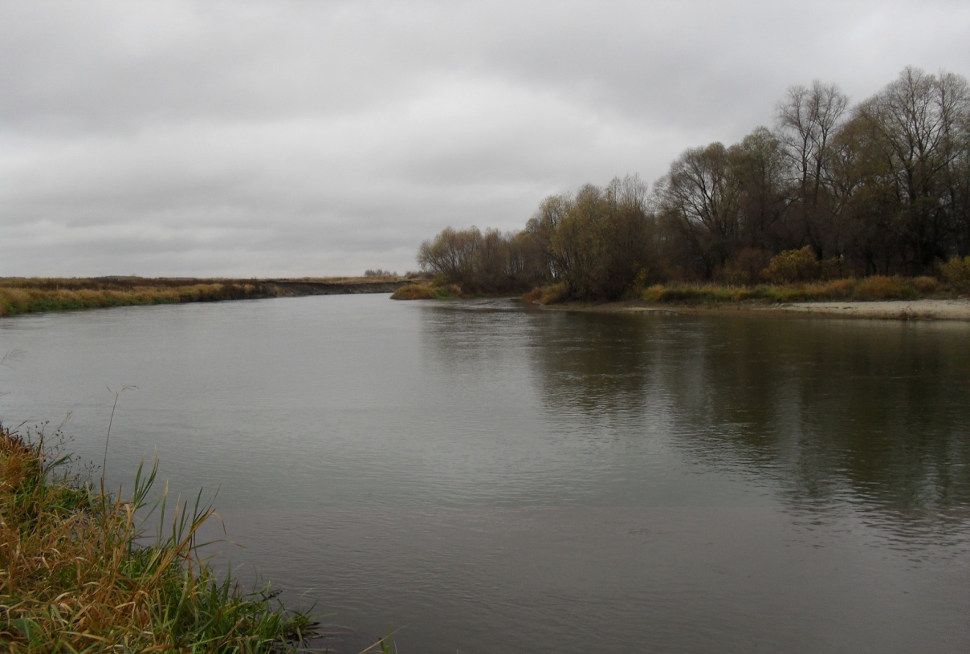
1

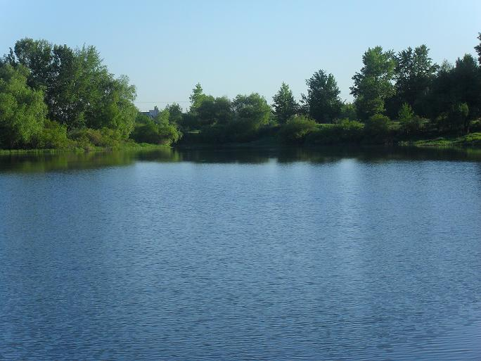
2

Приложение 2

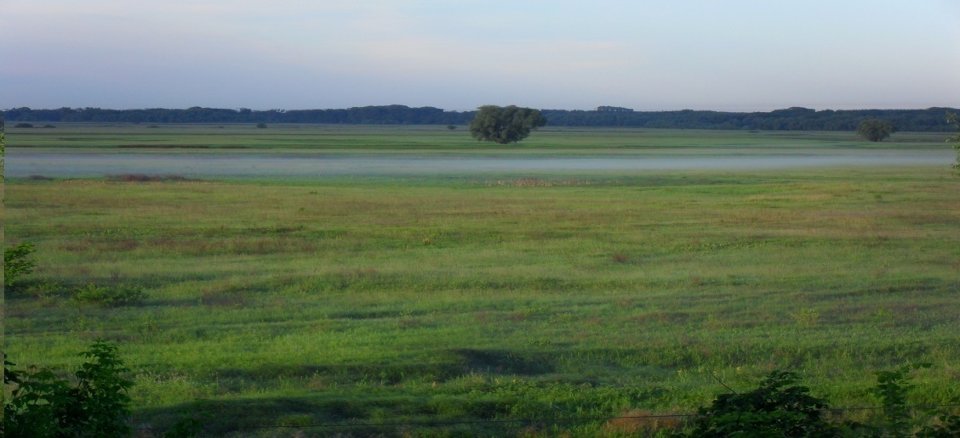
1

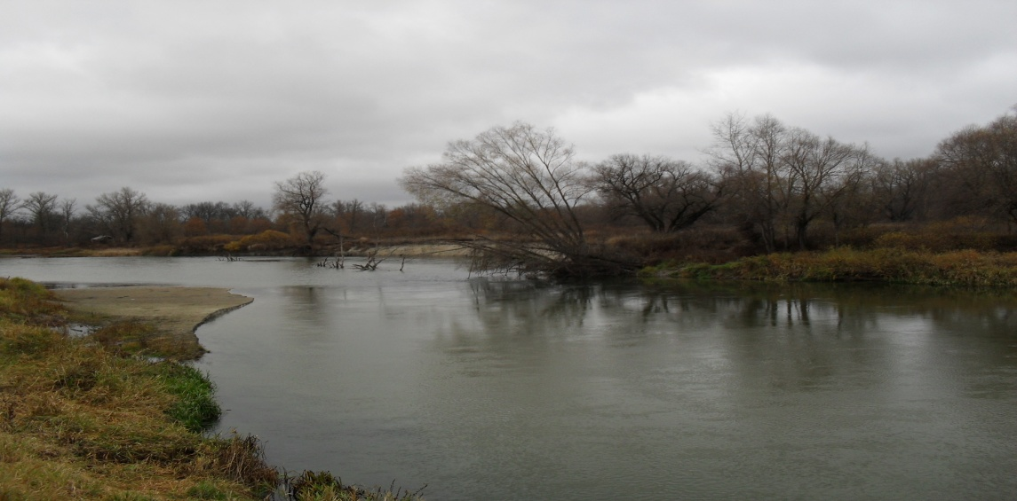
2

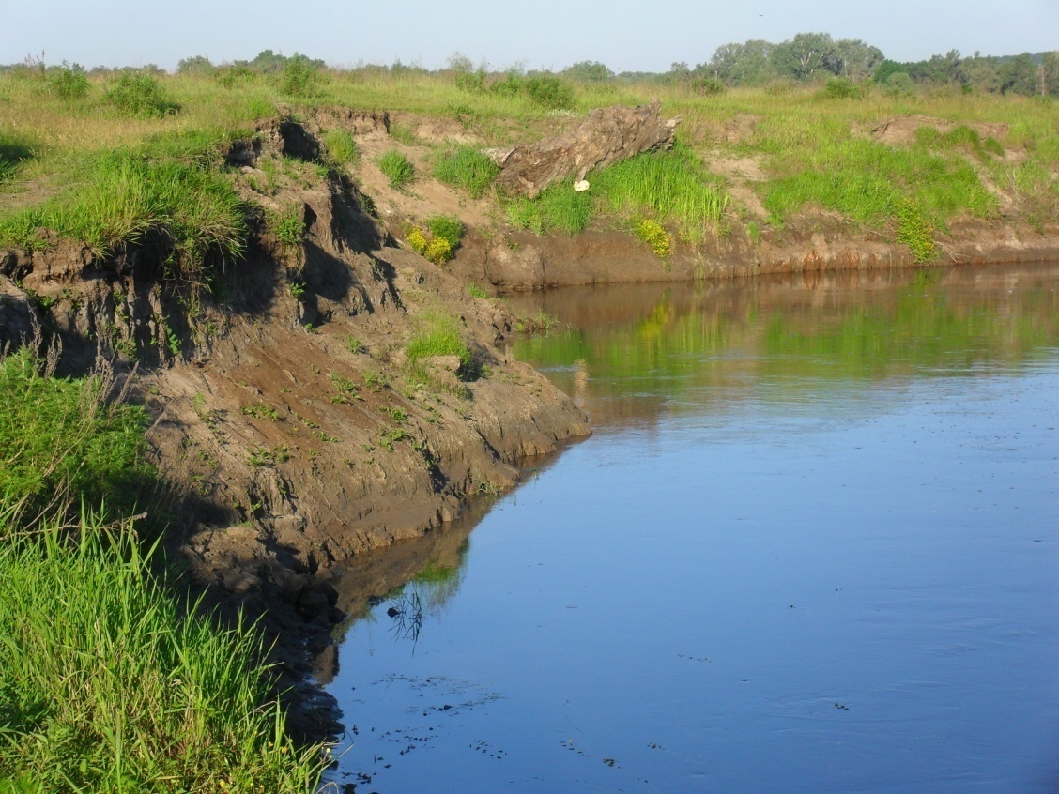
3

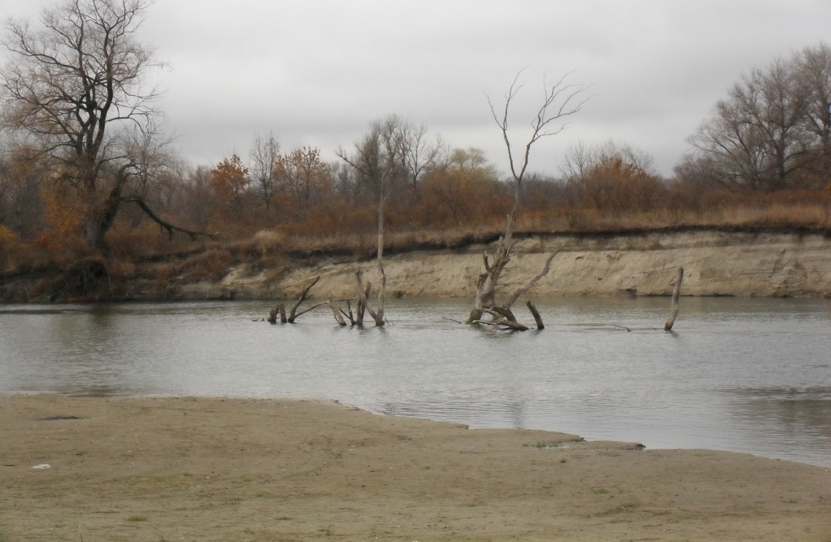
1

Приложение 3

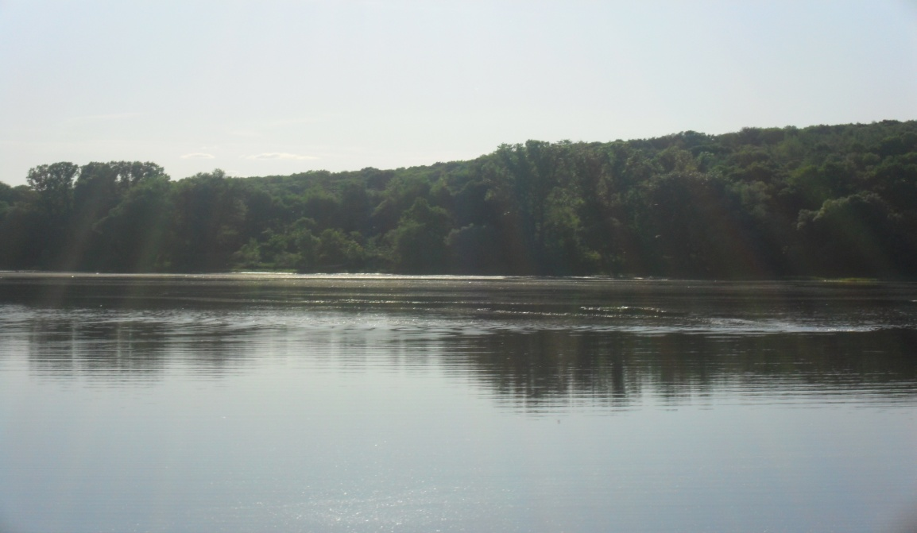
2

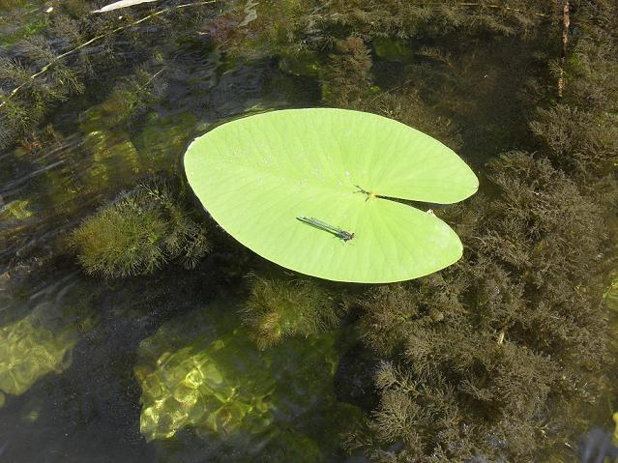
3

Приложение 4

2

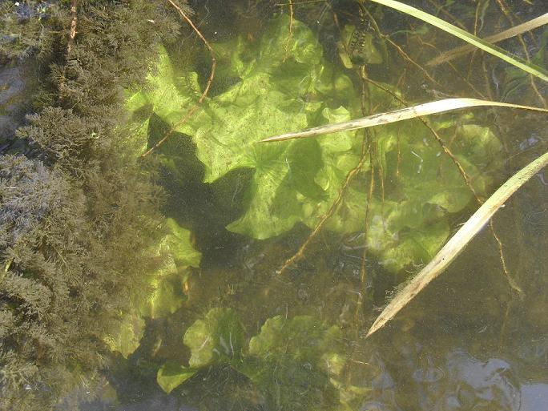
1

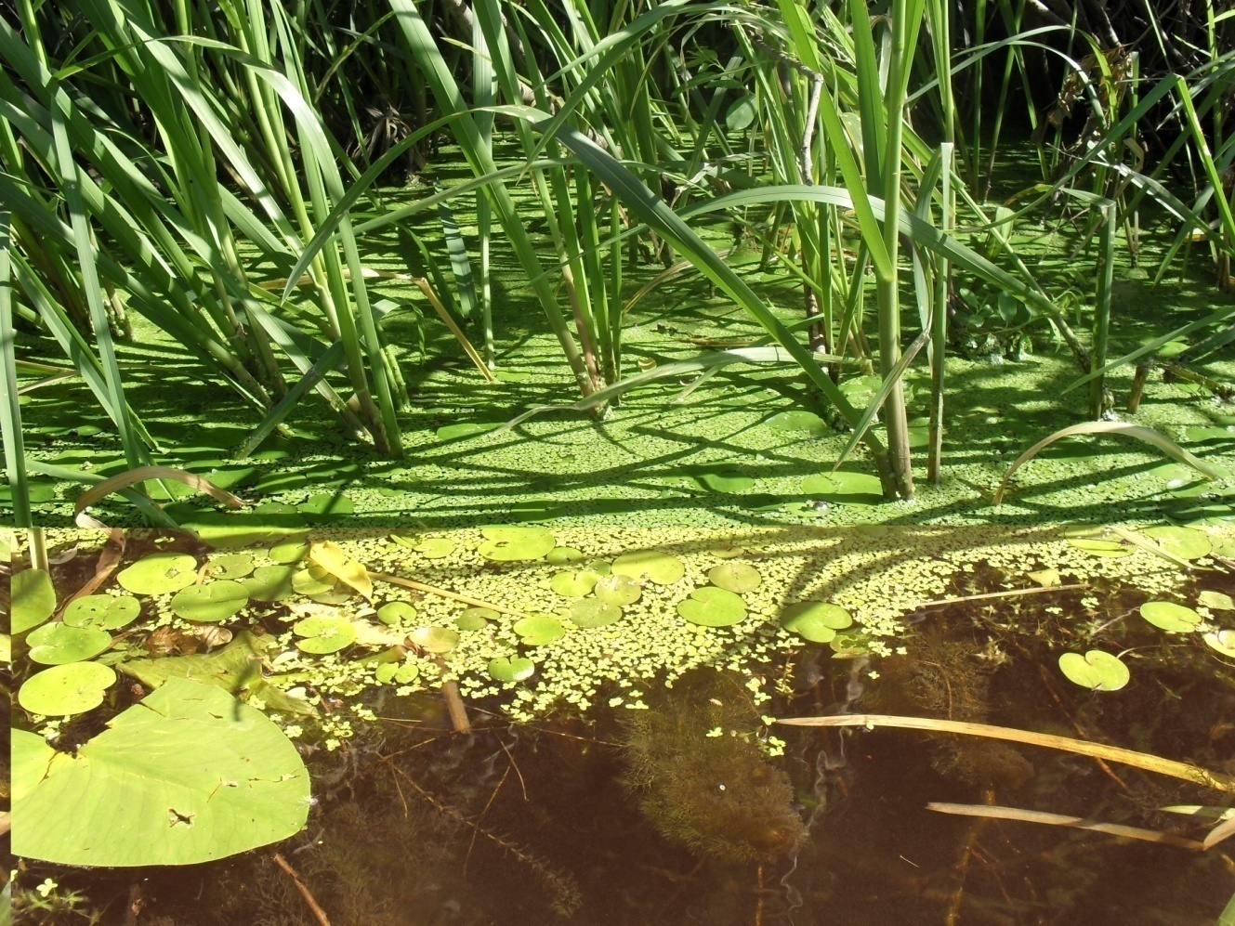
2

Приложение 5.
Дата  Маршрут  Протяженность маршрута  Время учета | 24.07.12.  Слияние рек Ворона и Хопер – вверх по течению  3 км  15 часов 00 минут
Измеряемые линейные объекты  №  Объекты  Ширина (м) | 1. Пешеходные тропы 0,75; 0,45; 0,60; 1,00; 1,10; 0,45; 0,85; 0,90; 1,00; 1,10; 0,50; 0,20; 0, 62; 0,55;1,20; 0,40; 1,70.  2. Прогоны скота 20; 65,40  3. Ямы 0,75; 0, 90; 1,34; 0,10;1,70; 0,43;  4. Места водопоя скота 48,26;12,80; 24,60;  5. Грунтовая дорога 0, 50; 0, 60; 0,50; 4,10;  6. Вытоптанные площадки 100; 78; 60; 42; 28, 53; 4,40; 8,40; 1,50; 80,50; 140; 9,4; 12,80; 10,5; 2,3; 8,4; 8,2;  7. Заболоченные участки 5,10; 43,5.  8. Протоки 0,75.  9. Свалки мусора 0,5; 2,4; 0,5; 4,6 ;2,5; 2.  10. Рытвины 0,40; 0,54.  11.Промоины 0,40;0,75;  12. Выкошенные участки 230, 400, 170.
Растительные сообщества:  Протяженность по линии  маршрута (м) | 1. Пойменные луга 0-600;  2. Пойменные кустарниковые заросли 600-900.  3. Редколесье 900 – 1240;  4. Пойменные кустарниковые заросли 1240 – 1670;  5.Пойменные луга 670 -950;  6. Редколесье 950 -200;  7.Пойменные луга 1000 – 1500.
Неизмеряемые линейные объекты  №  Объекты  Встречи  «Точечные» объекты  Ширина учетной полосы: 20 м.  №  Объекты  Число объектов на маршруте | 1. Бытовой мусор (361)  2. Кострища ∅ менее 1 м. (54)  3. Кострища ∅ более 1 м. (22)  4. Раненые деревья - следы от  топора, следы обугливания (15)  5. Рыбная ловля (43)  6. Купание в реке (553)  7.. Стоянки отдыхающих (48)  8. Мытье машин (40)  9.Встречи синантропных животных: серая ворона- 23; бродячие собаки -2;  10.Поваленные стволы (2)  11.Сухие деревья (12)  12.Стирка паласов (8)  13. Купание собак (5)  14. Корпоративное мероприятие (8)  15.Стоянки машин (73)

Приложение 6

Обработка результатов маршрутного количественного учета
Показатель антропогенного воздействия | Суммарный показатель | Представленность
Маршрут: Слияние рек Ворона и Хопер вверх по течению 3 км.
1. Измеряемые линейные объекты:
1) Пешеходные тропы | 23,8 м | 0, 4% (от общей протяженности маршрута 3000м)
2) Прогоны скота | 146,7 м | 3%
3) Ямы | 18,22 м | 0,25%
4) Места водопоя скота | 85,66 м | 2,43%
5) Грунтовые дороги | 17,8 м | 0,4%
6) Вытоптанные площадки | 503,84 м | 15,2%
7)Заболоченные участки | 48,6 м | 0,9%
8)Протоки | 1,75 м | 0,02%
9)Свалки мусора | 8,9 м | 0,25%
10)Рытвины | 0,94 м | 0,03%
11)Промоины | 2,25 м | 0,1%
12)Выкошенные участки | 800м | 3,75%
2. Растительные сообщества |  | 35,2%
1) Пойменный луг | 1380м | 25,2%
2) Пойменные кустарниковые заросли | 730 м | 15,6%
3) Редколесье | 390м | 0,07 единиц на кв.м
3.Точечные объекты |  | 0,001
1) Бытовой мусор | 361 | 0,0004
2) Кострища Д менее 1 м | 54 | 0,001
3) Кострища Д более 1 м | 22 | 0,00054
4) Раненые деревья – следы от топора, следы обугливания | 5 | 0,0091
5) Рыбная ловля | 27 | 0,0002
6) Купание в реке | 453 | 0,00022
7) Стоянки отдыхающих | 9 | 0,0007
8) Мытье машин | 11 | 0,00004
9) Встречи синантропных животных | 33 | 0,0006
10)Поваленные стволы | 2 | 0,00006
11)Сухие деревья | 5 | 0,0001
12)Стирка паласов | 2 | 0,0004
13)Купание собак | 53 | 0,001

Приложение 7

Приложение 8

Приложение 9

Антропогенное воздействие на пойму реки Хопер
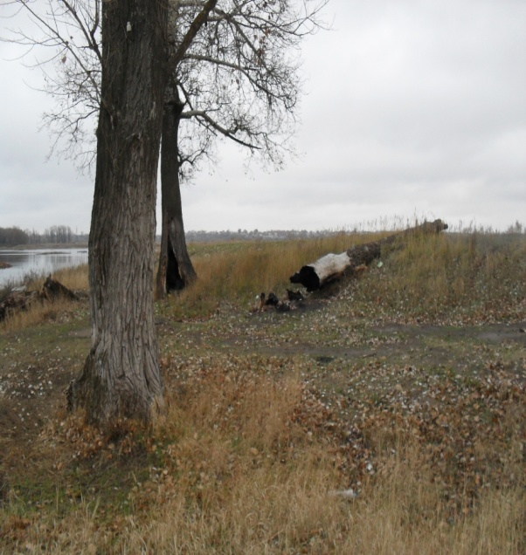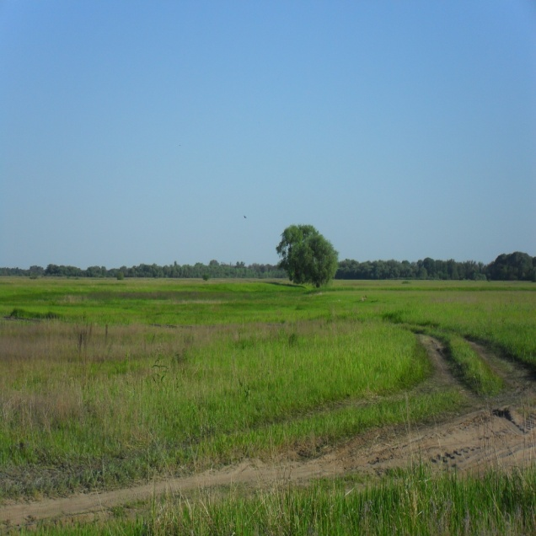
1
2
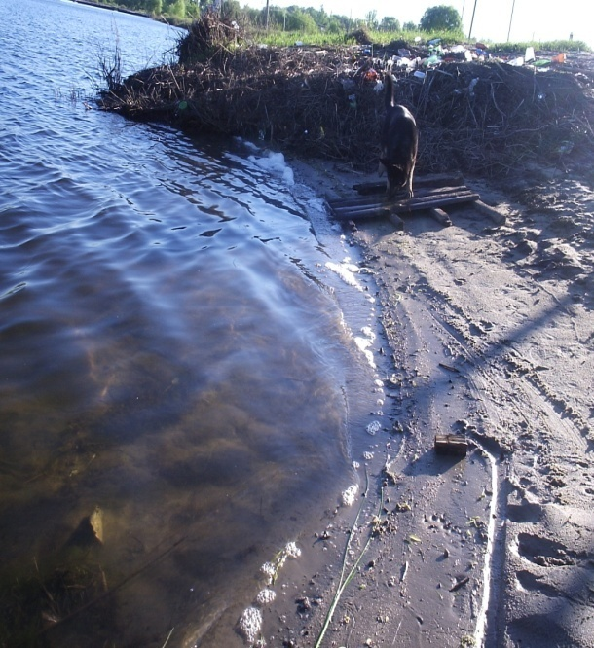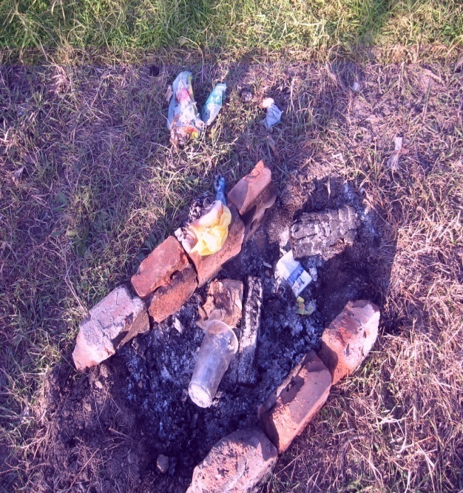
4

3
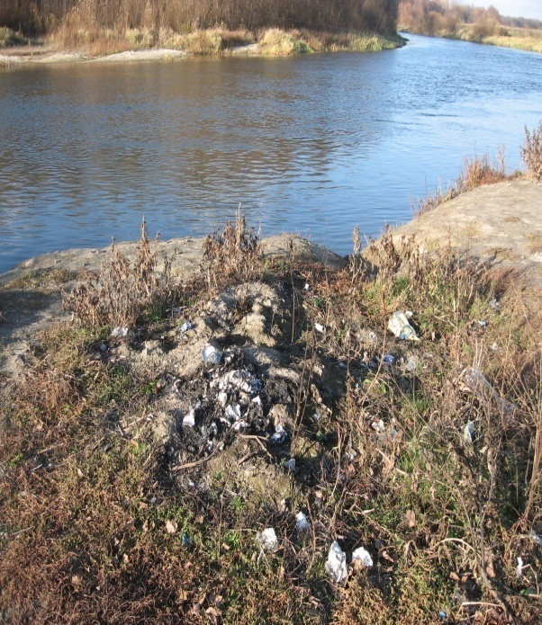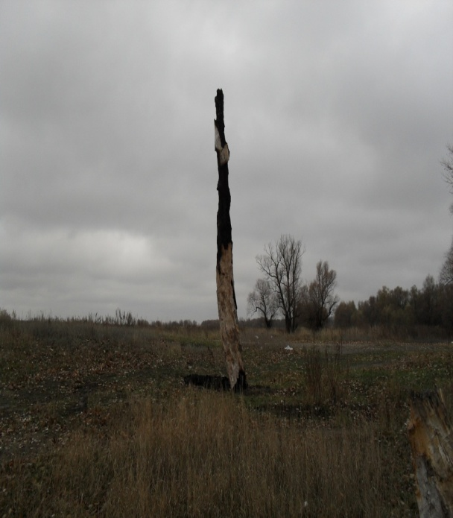
6

5
Приложение 10
10101010868883 2

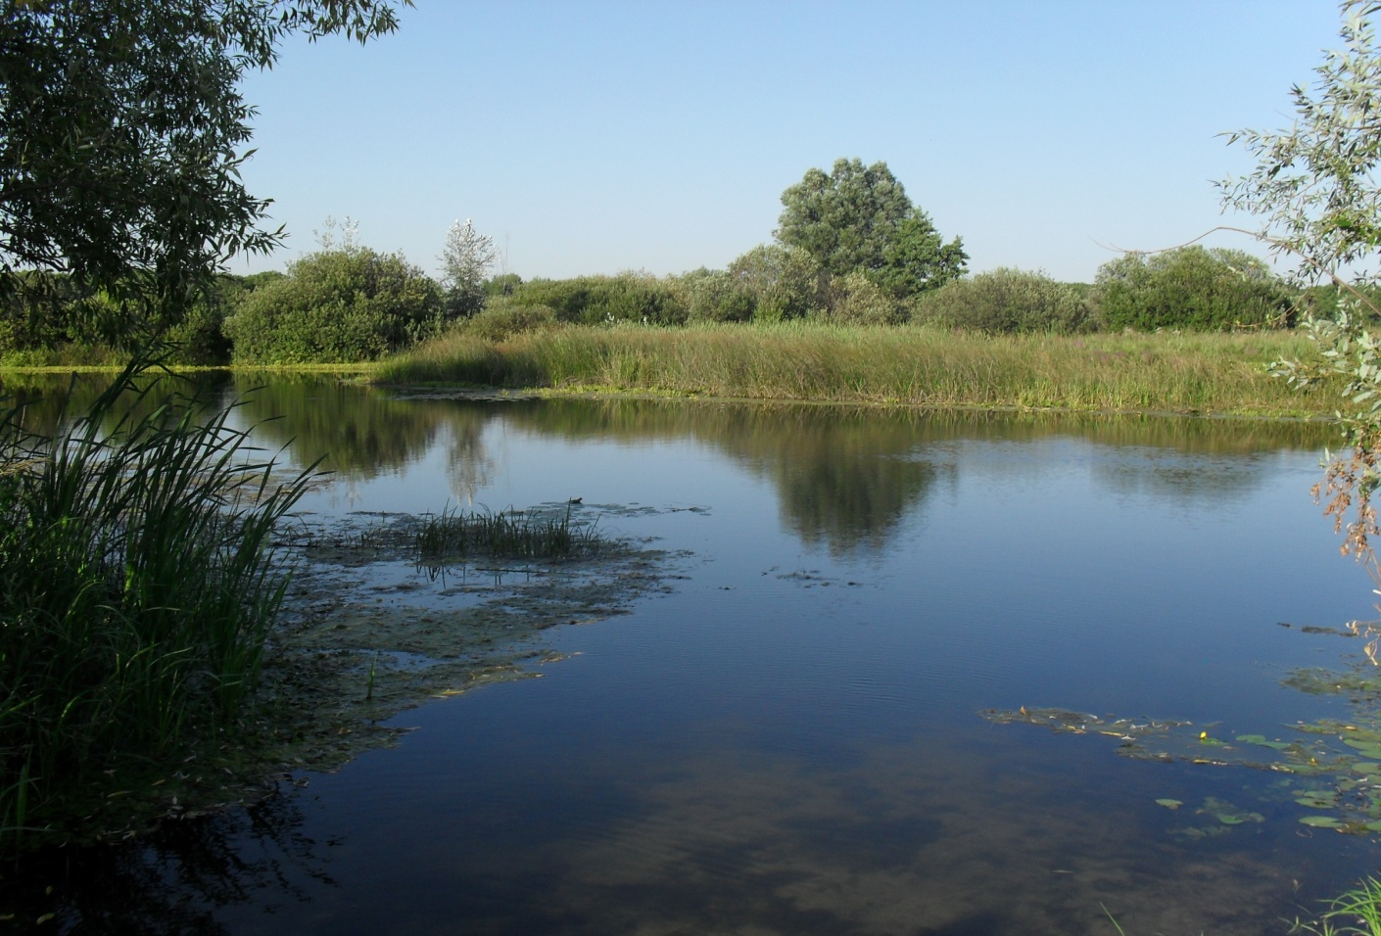
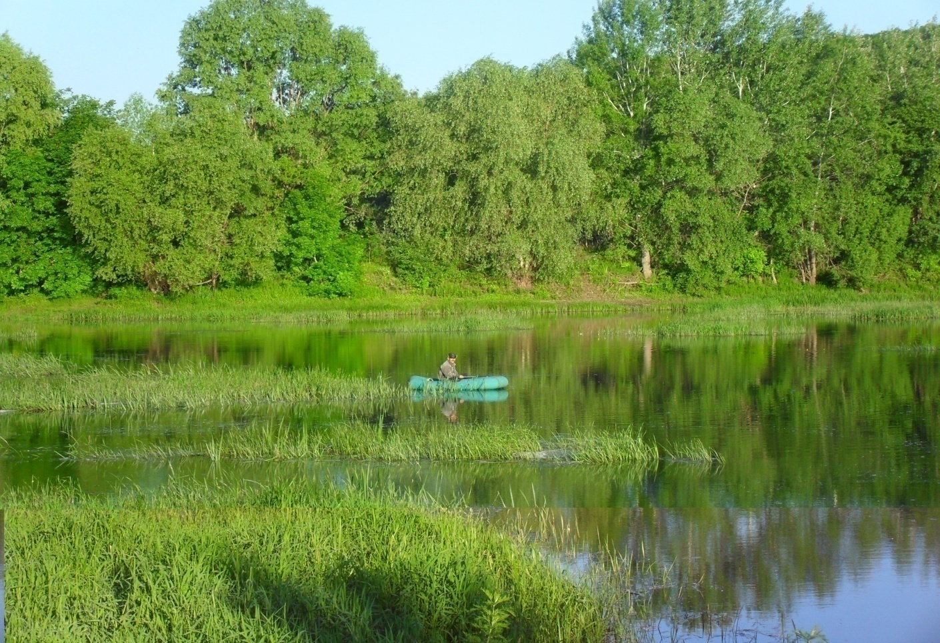

Приложение 11 868883 2

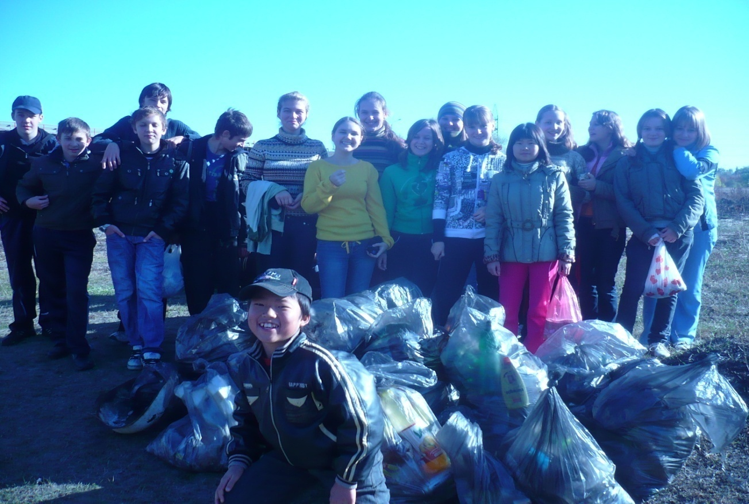

Акция «Чистый берег»

